**Cristal Moda Feminina**



**Documento de Visão**

**Sistema de Vendas de Roupas Online**

**Autores: Fabiano Reis Faleiros e Lucas Gabriel Leite da Silva**

**Passos-MG**

**01/04/2020**

**Aprovação**

Aprovamos a Visão dos Requisitos do projeto Sistema de Vendas Cristal.

|  |  |
| --- | --- |
| Elisa Aparecida Ferreira dos Reis  (Cristal) | 13/03/1995 |
|
|
| Fabiano Reis Faleiros  (Estudante IFSULDEMINAS) | 09/10/1998 |
| Lucas Gabriel Leite da Silva  (Estudante IFSULDEMINAS) | 10/11/1999 |
|

**Sumário**

1. Introdução 4

1.1 Objetivo 4

2. Descrição do Problema 4

2.1 Problema 4

3. Descrição dos usuários e suas necessidades 4

3.1 Sobre os usuários 4

4. Visão geral do produto 5

**Erro! Indicador não definido.**. Tela do site de vendas 5

6. Diagrama de caso de uso 5

6.1. Descritivo dos casos de uso 6

6.1.1 Caso de uso para questões administrativas da loja por relatório 6

6.1.2 Caso de uso compras online. 6

6.1.3 Caso de uso para dar baixa no estoque para separar produto. 6

6.1.4 Caso de uso para o sistema realizar operações relacionas cliente. 6

6.1.5 Caso de uso para o cliente realizar operações no site. 6

6.1.6 Caso de uso para o administrador realizar configurações. 6

6.2 Diagrama entidade-relacionamento 7

6.3 Telas do sistema de gereciamento do sistema 7

7. Indicativo de tecnologia 8

Visão

# Introdução

Este documento define a visão que os *stakeholders* têm do produto a ser desenvolvido, especificada em termos de necessidades e funções desejadas por eles. Contém um esboço dos principais requisitos previstos, que provém uma base para um maior detalhamento técnico posteriormente. Futuras decisões a serem avaliadas devem sempre levar em consideração o conteúdo deste documento.

## Objetivo

O objetivo deste documento é coletar, analisar e definir, em nível macro, as necessidades dos *stakeholders* e requisitos do Site E-comerce e do Sistema de Vendas.

Os detalhes de como as aplicações atenderam esses requisitos, serão vistos na ERSw – Especificação de Requisitos de Software.

## 

# Descrição do Problema

## Problema

A Empresa Cristal não possui nem um meio de oferecer aos seus clientes um demonstrativo de seus produtos ao não ser pelo meio presencial, assim como também executa os processos de registro no estoque, venda, cadastro de clientes, login e emissão de nota fiscal através de um software terceirizado e isso implica em gastos a mais para os administradores da empresa.

# Descrição dos usuários e suas necessidades

## Sobre os usuários

| **Nome / *Stakeholder*** | **Descrição** | **Necessidades** |
| --- | --- | --- |
| Administrador/ Dono do estabelecimento  Empresa  Cliente | Responsável pelo gerenciamento geral do sistema  Realiza vendas de roupas e acessórios de moda feminina  Usuário que está interessado em realizar compras no site | - Manter os usuários;  - Manter o estoque;  - Site E-comerce  -Visualizar os produtos;  -Fazer login;  -Realizar a compra; |

# Visão geral do produto

A Empresa Cristal primeiramente visa um destaque para suas vendas e posteriormente se estiver satisfeita com a aplicação de vendas, dará seguimento para a segunda etapa. A primeira etapa será a criação de um site de venda e-comerce para oferecer seus produtos. Já a segunda uma, é aplicação para organização de estoque da loja, sendo essa aplicação exclusiva para uso da loja.

# Tela do site de vendas

|  |  |  |
| --- | --- | --- |
|  | **Tela** | **Descrição** |
|  | Tela de login | Os usuários poderão fazer o seu login o criar uma nova conta. |
|  | Tela Inicial | Apresentará os produtos principais e destaques |
|  | Tela de produtos | Apresentará produtos resultantes de uma busca específica no site ou alguma categoria de produtos escolhida |
|  | Tela de detalhes do produto | Após clicar em um determinado produto, o sistema exibirá fotos e detalhes adicionais do mesmo antes da compra |
|  | Tela do carrinho | Exibirá todos os produtos do carrinho antes da confirmação de compra |
|  | Tela de cadastro | Solicitará os dados do usuário para se cadastrar no sistema. |
|  | Tela de endereço da entrega | Solicita dados para cadastrar a entrega feita por um cliente tais como, endereços e localização. |
|  | Tela final de compra | Exibirá os dados da compra após ter sido realizada, além do número do pedido junto com o valor da compra |
|  | Tela de cadastro de informações do usuário | Solicitara dados do usuário, como nome, endereço e dados pessoais que poderão ser editados. |

# Diagrama de caso de uso

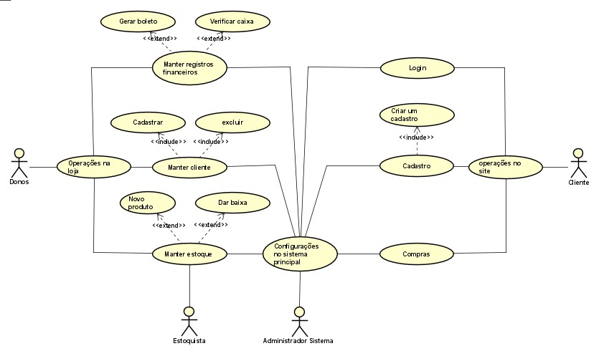Diagrama de caso de uso

## Descritivo do caso de uso

### Caso de uso para verificar questões administrativas da loja através de relatório.

**6.1.1.1** Descrição: Os donos da loja vão poder realizar as seguintes operações no sistema: verificar e atualizar estoque, verificar e atualizar caixa, gerar nota fiscal de uma determinada compra, registrar clientes na loja física (caso esse ainda não esteja cadastrado) ou excluir, cadastrar produtos ou excluir, verificar o preço de todos os produtos cadastrados na loja.

**6.1.2** Caso de uso compras online.

**6.1.2.1** Quando uma compra for realizada, deve ser atualizado o caixa da loja, sendo esta operação feita pelo sistema e a visão do caixa sendo restrita apenas aos donos da loja.

### Caso de uso para dar baixa no estoque para separar produto.

**6.1.3.1** Operações referentes ao estoque da loja, sendo operações: para verificar quantidade de produtos e atualizar a quantidade no estoque sempre que necessário. Sendo essas operações realizadas pelo responsável do estoque. Sempre que um produto for comprado na loja seja física ou online deve se dar baixa no sistema.

### Caso de uso para o sistema realizar operações referentes ao cliente.

#### O sistema deve realizar de forma automática as seguintes operações: registrar o número de compras no sistema, quais foram os produtos comprados, atualizar o caixa quando a compra for confirmada, oferecer cadastro (loja virtual), caso um cliente não esteja cadastrado ainda.

### Caso de uso para o cliente realizar operações no site.

#### Ao cliente é oferecido as operações de realizar cadastro caso ainda não esteja cadastrado, verificar os produtos disponíveis e seus preços, realizar uma compra e opções de pagamento.

**6.1.6** Caso de uso para o administrador do sistema realizar configurações.

**6.1.6.1** Permite aos administradores do sistema acessar as configurações do sistema para adicionar novos recursos ou corrigir possíveis erros.

## Diagrama entidade-relacionamento sistema de gerenciamento da loja

Diagrama de entidade-relacionamento

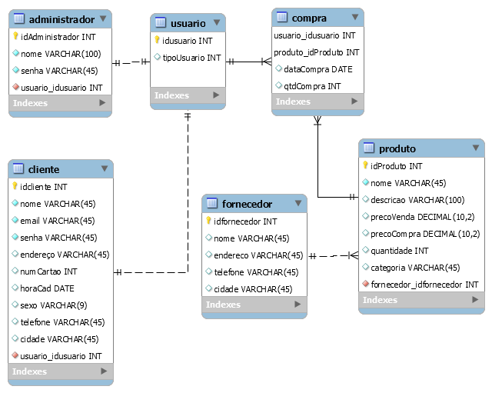

## Telas do sistema de gerenciamento da loja

|  |  |  |
| --- | --- | --- |
|  | **Tela** | **Descrição** |
| 1. | Tela de login | Primeira tela do sistema, pois todos os usuários deverão fazer login |
| 2. | Tela Inicial | Apresentará aos usuários uma tela para acessarem as funcionalidades da plataforma. |
| 3. | Tela de produtos | Apresentará todos os produtos do estoque de acordo com suas categorias. |
| 4. | Tela de detalhes do produto | Após clicar em um determinado produto, o sistema exibirá fotos e detalhes adicionais do mesmo. |
| 5. | Tela de informações dos funcionários ou clientes. | Exibirá as informações dos usuários ou clientes, nome, endereço e dados pessoais que poderão ser editados. |
| 6. | Tela de informações da empresa | Exibirá as informações da empresa tais como contato, endereço, fotos do local e frase da empresa |
| 7. | Tela de administração do estoque | Contém informações do estoque e oferece opções de cadastro de produtos, além de exclusão do mesmo. Apenas o administrador terá acesso. |
| 8. | Tela de relatórios de vendas | Contém informações de vendas dos produtos, como quantidade de vendas, lucro, etc. Apenas o administrador terá acesso. |

# Indicativo de tecnologia

* O site será implementado em ambiente WEB, estando disponível para qualquer usuário com acesso à Internet.
* Para o seu desenvolvimento será utilizado o framework React para o front-end da aplicação e o Nodejs para o back-end, no qual utilizará um banco de dados mySQL.
* Já a aplicação do sistema de organização da loja, será estudado posteriormente de acordo com a vontade dos administradores de darem continuidade aos trabalhos de acordo com os resultados da aplicação web.